豪猪喂什么饲料，豪猪饲料参考配方
豪猪在养殖过程中应该根据不同的生长阶段来配置不同的饲料，合理地饲喂猪营养的饲料，更好满足它们生长所需的全面营养，促进它们的健康生长，提高豪猪肉品质，提高豪猪成活率，从而降低豪猪的养殖成本，提高收益，现在为大家介绍一下豪猪养殖的饲料参考配方。仅供参考！
豪猪饲料自配料
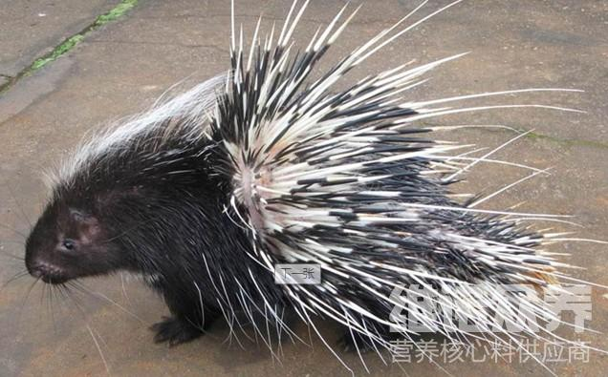
一、豪猪的饲料自配方：
1.玉米粉65%，麦麸20%，豆粕11.7%，鱼粉3%，维诺猪用多维0.1%，维诺霉清多矿0.1%，维诺复合益生菌0.1%。
2.玉米粉64%，麦麸18%，豆粕13.7%，鱼粉4%，维诺猪用多维0.1%，维诺霉清多矿0.1%，维诺复合益生菌0.1%。
3.玉米粉66%，麦麸13.7%，豆粕16%，鱼粉4%，维诺猪用多维0.1%，维诺霉清多矿0.1%，维诺复合益生菌0.1%。
豪猪在不同饲养时期，对各种营养物质的需要不同，配制日粮饲料营养丰富全面，能促进豪猪的生长,增加抵抗力，适口性好，保证豪猪每个生长阶段都能够得到充分的营养，满足豪猪发育、和繁殖的营养需求。霉清多矿补充矿物质的生长、微量元素，含有脂肪,粗纤维营养成分，提高免疫力，提高饲料报酬。

